**UNIVERSIDAD REGIONAL AMAZONICA IKIAM**

**Bioinformática**

Nombre: Jean-Pierre Cerda

Fecha: 25/05/2022

***ACTIVIDAD:***

* Captura de pantalla de la ejecución del archivo **netsize.sh** y obtener el archivo **netsize.txt**

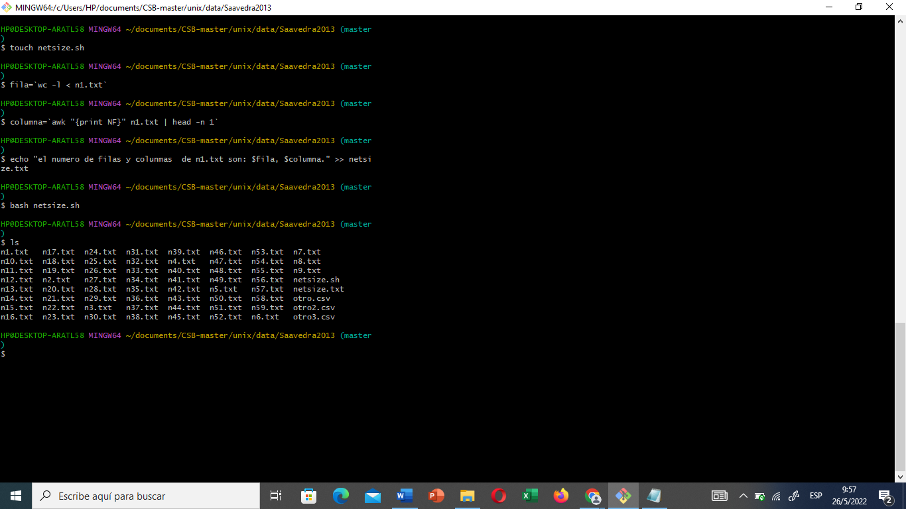

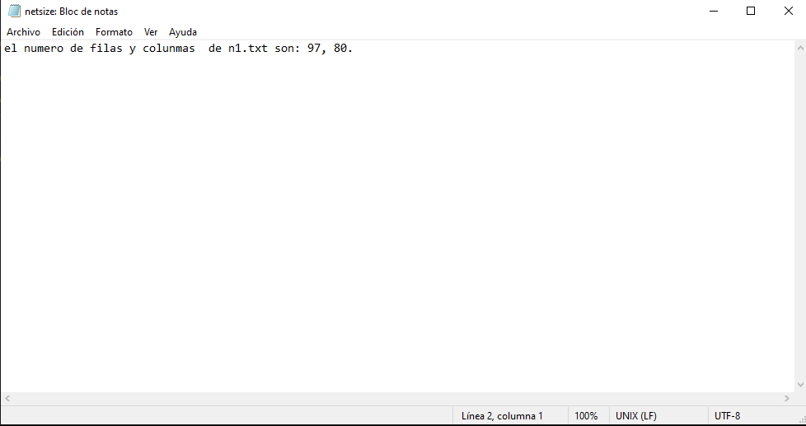

* Captura de pantalla de la ejecución del archivo **netsize_all.sh** y obtener el archivo **netsize_all.txt**

